EDITAL DE SELEÇÃO 014/2022
EDITAL DE SELEÇÃO 2022 – DOUTORADO
REPUBLICAÇÃO

INGRESSO 2023

O Coordenador do Programa de Pós-Graduação em Ciências da Saúde (PCS) do Centro de Ciências da Saúde da Universidade Estadual de Maringá faz saber que, no período de 10/10/2022 a 27/10/2022, estarão abertas as inscrições para admissão ao Programa de Pós-Graduação em Ciências da Saúde, nível de DOUTORADO, para ingresso em março/2023.
- – Amplia do número de vagas oferecidas para admissão de seis (06) para sete (07) vagas. Dessas vagas, uma será reservada para candidatos brasileiros Pessoas com Deficiência (PcD) – [Lei Federal 12.764/2012, 13146/2015 e 14.126/2021, que tratam sobre candidatos Pessoas com Deficiência (PcD)]. Caso não haja candidato para a vaga nessa condições, a mesma será utilizada para o candidato inscrito com melhor classificação que não se enquadre como candidato “PcD”.
Obs: Os candidatos interessados na vaga PcD deverão encaminhar o ANEXO I, preenchido, assinado e reconhecido firma juntamente com os outros documentos.

Relação de orientadores com disponibilidade de vagas para 2022/2023:

  - Drª. Jane Martha Graton Mikcha
  - Drª Melyssa Fernanda Norman Negri
  - Drª. Rosilene Fressatti Cardoso
  - Drª. Sandra Marisa Pelloso
  - Dr. Regiane Bertin de Lima Scodro
  - Dr. ROBERTO KENJI NAKAMURA CUMAN
II – O candidato ao Doutorado, deverá encaminhar os documentos listados abaixo em envelope identificado lacrado:
  - Formulário de inscrição para Seleção de Doutorado devidamente preenchido e com foto 3x4. (Este formulário está à disposição no site do PCS http://www.pcs.uem.br/area-do-aluno/aluno-regular/ aluno-regular.
  - Comprovante da inscrição no sítio (site) (Obrigatório) http://npd.uem.br/sgipos/ (O candidato deverá realizar a sua inscrição no sítio (site) da UEM acessando o endereço http://npd.uem.br/sgipos/. Na sequência deverá clicar na aba DOUTORADO. Posteriormente, selecionar a Programa de Ciências da Saúde. Clicar em “visualizar” e preencher os dados solicitados e efetuar sua inscrição. Imprimir a ficha de inscrição fornecido por esse site para encaminhar ao PCS juntamente com os documentos abaixo relacionados).
  - Projeto de pesquisa a ser desenvolvido com endosso do Orientador (Modelo do Projeto de Pesquisa – DOUTORADO - encontra no site do PCS).
  - Comprovante de pagamento de taxa de inscrição no valor de R$ 200,00. (o link para emissão do boleto estará disponível no período de 10 a 01/11/2022 https://www.npd.uem.br/cmp/gr_uem.zul?recolhimento=17)
  - Fotocópia dos seguintes documentos:
    - Certidão de Nascimento ou Casamento.
    - Carteira de Identidade (RG – Registro Geral expedido pela Secretaria de Segurança Pública).
    - CPF.
    - Título de Eleitor.
    - Diploma de MESTRADO (frente e verso expedido por estabelecimento oficialmente reconhecido) ou documento equivalente, ou ainda documento que comprove estar o candidato em condições de concluir o curso de mestrado antes de iniciar o de doutorado, ficando a matrícula condicionada à comprovação de conclusão do mestrado mediante a apresetação da ata da defesa.
    - Histórico escolar do mestrado (frente e verso).
    - Diploma de graduação (expedido por estabelecimento oficialmente reconhecido).
    - Histórico escolar da graduação.
    - Certificado de Exame de Proficiência em Língua Inglesa (realizado até 24 meses antes da matrícula como Aluno Regular no PCS) em atedimento à portaria 113/2021). A nota mínima exigida é 7,0 – C (aproveitamento mínimo de 70%). Este documento poderá ser apresentado na inscrição ou obrigatoriamente na efetivação da matrícula.
  - Declaração de aceite do orientador.
  - Curriculum Lattes “documentado” (últimos 5 anos – a partir de 01/10/2017 - os comprovantes deverão ser encaminhados na ordem que esta lançado no seu Currículo Lattes)
Não serão aceitas as inscrições de candidatos que não apresentarem todos os documentos exigidos. As mesmas não serão homologadas.

- – As etapas de seleção do Doutorado serão realizadas na forma presencial (mediante agendamento do horário para cada candidato que será informado pelo Programa) e ocorrerá nos dias 16/11/2022 a 23/11/2022 com horário a ser divulgado no edital de homologação e constará de:
  - Entrevista, na qual serão analisadas a proposta do trabalho, a disponibilidade do candidato para exercer as atividades do programa, a expressão oral de idéias e a capacidade de síntese do candidato.
  - Apresentação e defesa do projeto de pesquisa a ser desenvolvido.
  - Análise de currículo. Exige-se aproveitamento mínimo de sessenta por cento (60%). Todas as etapas do processo seletivo terão pontuação de zero (0,0) a dez (10,0). A nota final será a média ponderada das avaliações. Exige-se a média mínima de 60% para a aprovação final. Para desempate, serão utilizadas as notas obtidas na apresentação e defesa do projeto de pesquisa.

- - O resultado final será afixado na Secretaria do Programa de Pós-Graduação em Ciências da Saúde e em seu site (www.pcs.uem.br) até dia dia 05/12/2022.
O prazo de recurso contra o resultado do processo seletivo é de cinco dias (Regimento Geral da UEM) a partir da data da divulgação do resultado final..

- - As Bancas Examinadoras e seus respectivos suplentes serão designados pelo Conselho Acadêmico do Programa.
- - A matrícula será efetuada em data a ser determinada pelo PCS e divulgada no site do Programa (www.pcs.uem.br).
- As inscrições e entrega das documentações exigidas, serão realizadas na Secretaria do PCS, de segunda a sexta-feira, no horário de 08:00 às 11:00 horas, onde também poderão ser obtidas informações complementares. Endereço: Programa de Pós-Graduação em Ciências da Saúde – Universidade Estadual de Maringá - Av. Colombo, 5790 - bloco 126 - CEP 87020-900. Fone (44) 3011-4564. e-mail sec-pcs@uem.br ou pcs.uem@gmail.com / Site www.pcs.uem.br. Maringá/Paraná.

Obs: Caso o candidato deseje encaminhar os documentos pelos correios ou outro meio de envio, o mesmo deverá ser postado com prazo suficiente para que os seus documentos cheguem até o programa até o dia 27/10/2022. Documentos recebidos posteriormente não serão homologados.

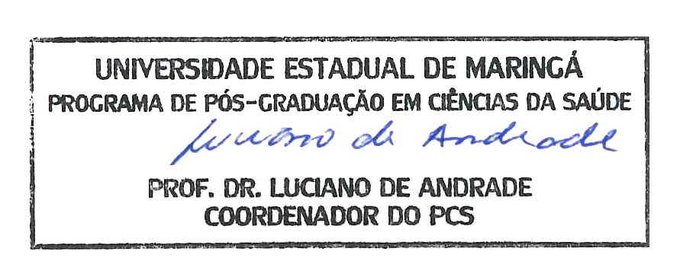
Maringá, 10/10/2022.

ANEXO I

CARTA DE AUTODECLARAÇÃO CANDIDATO(A) COM DEFICIÊNCIA

Eu, ________________________________________________________, abaixo assinado, de nacionalidade __________________, nascido(a) em ____/____/______, no município de _______________________________, Estado _______________, residente e domiciliado(a) na (rua avenida, número, CEP)___________________________________________________________ _____________________________, portador(a) da cédula de identidade (RG) nº ____________________, expedida em ___/____/_____, declaro que sou deficiente ___________________ [especificar deficiência].
Declaro, ainda, estar ciente de que, se for detectada falsidade desta declaração estarei sujeito(a) a penalidades legais. ___________________________, ___/___/2020. (Condições previstas na Lei Federal 12.764/2012, 13.146/2015 e 14.126/2021). [Anexar documentos comprobatórios e reconhecer firma.]

________________________________________________________
Assinatura do(a) candidato(a)

